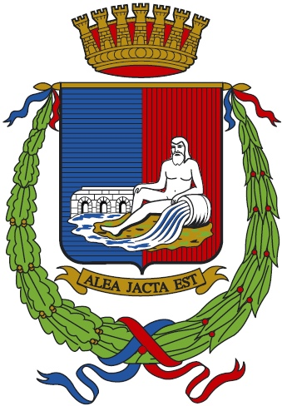


F O R L I’
COMITATO PROVINCIALE FORLI’/CESENA
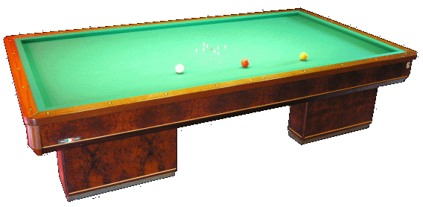
Sede : viale Roma 369, 47100 Forlì
C/o Circolo President
Tel. e Fax 0543 782549
Cell. 347-4536220
E-mail bianchi.fibis@alice.it

FINALE CAMPIONATO FORLIVESE
SINGOLO 2007/2008

Al CSB Taverna Verde lunedì 17 dic. Inizio ore 20,30 tutti i finalisti del Campionato Forlivese si contenderanno il titolo in palio per questa stagione.
Orari presentazione :

alle ore 20,30 : Evangelisti Alberto (Cittadino)
Turci G.Luca (Dell’Amore)
Bassetti Massimo (Dell’Amore)
Corticchia Emanuele (Durazzaninio)
Raggi Alessandro (S.Stefano)
Bandini Walter (President)
Padovani Giuseppe (Rivalta Cava)
Garavini Alessandro (Taverna verde)

Alle ore 21,30 :
Bertaccini Ivano (Bussecchio)
Matulli Paolo (Dell’Amore)
Pezzola Cristian (Durazzanino)
Bosci Dino (President)
Mazziotta Alberto (President)
Ricci Roberto (Taverna Verde)

Se volete sostenere i vostri giocatori, appuntamento da non mancare

Antonio Bianchi

